Guía n°23: Unidades y decenas hasta el 20

Mi nombre es: _______________________________________________Fecha: miércoles 14 de mayo 2025

1. Observa los bloques y descubre el número:

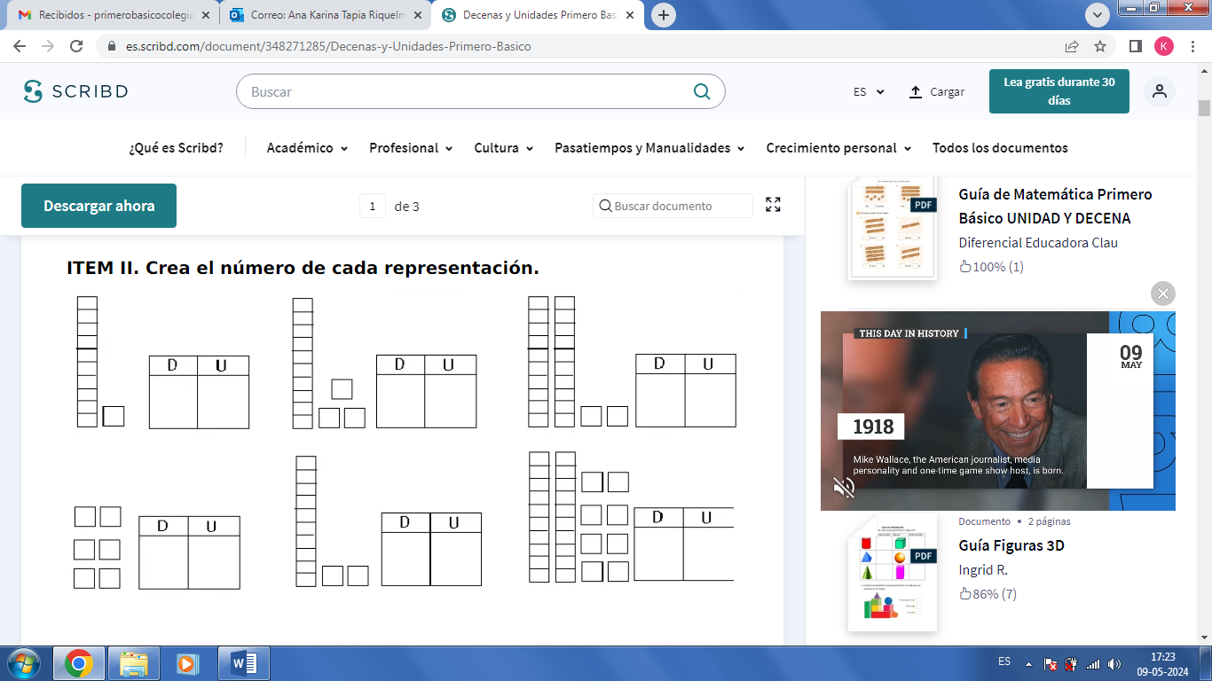

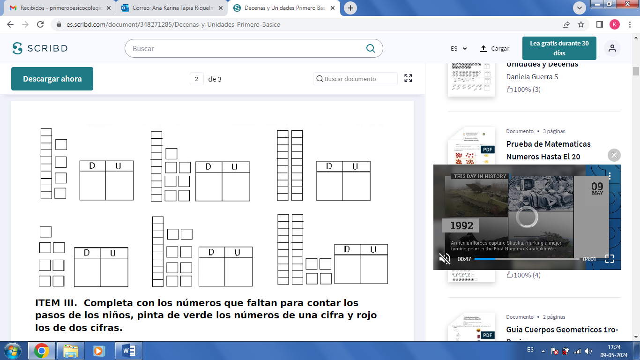

1. 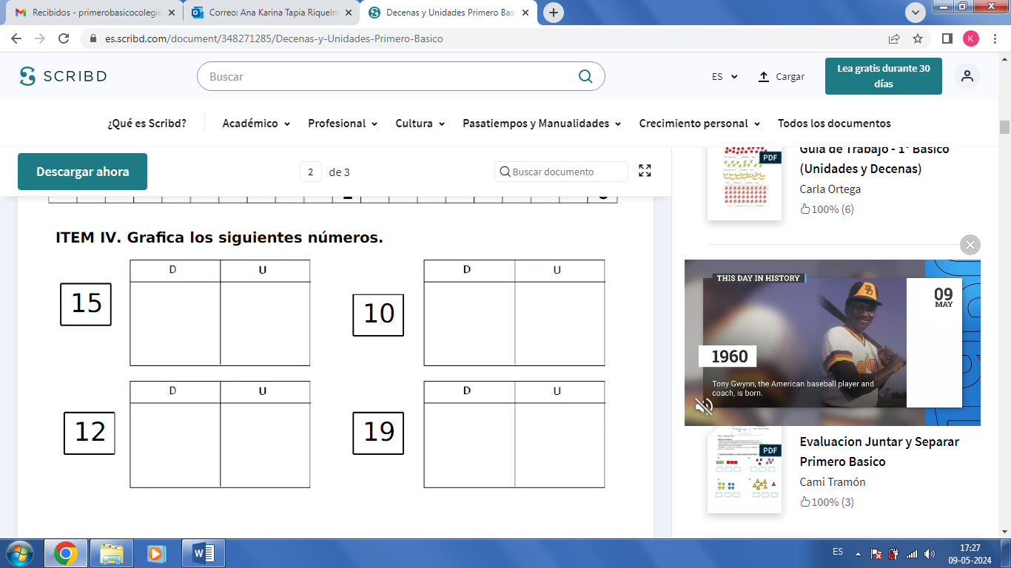Grafica los siguientes números:

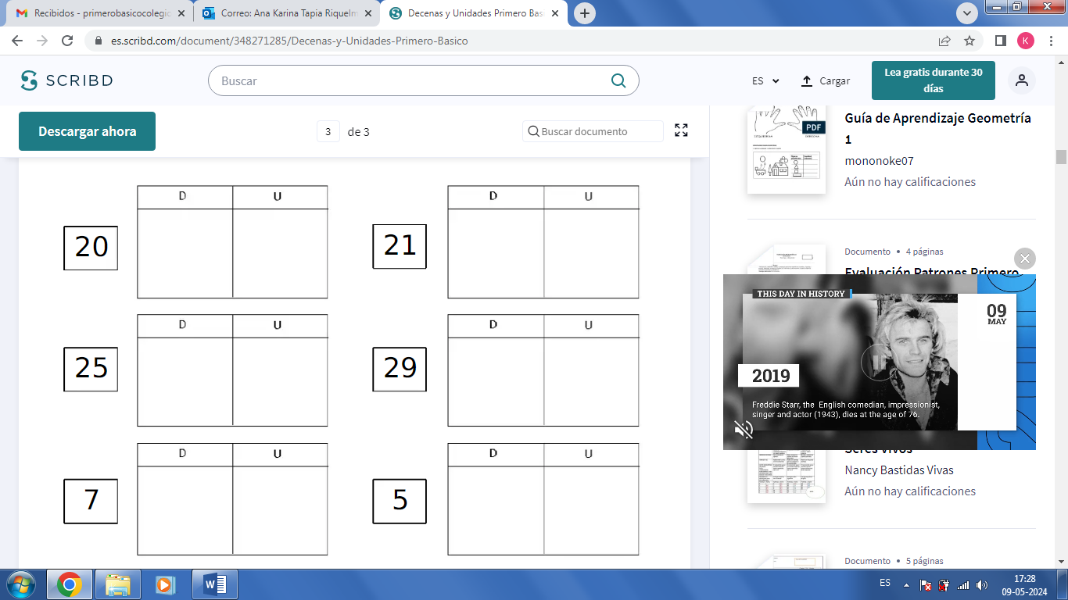

1. 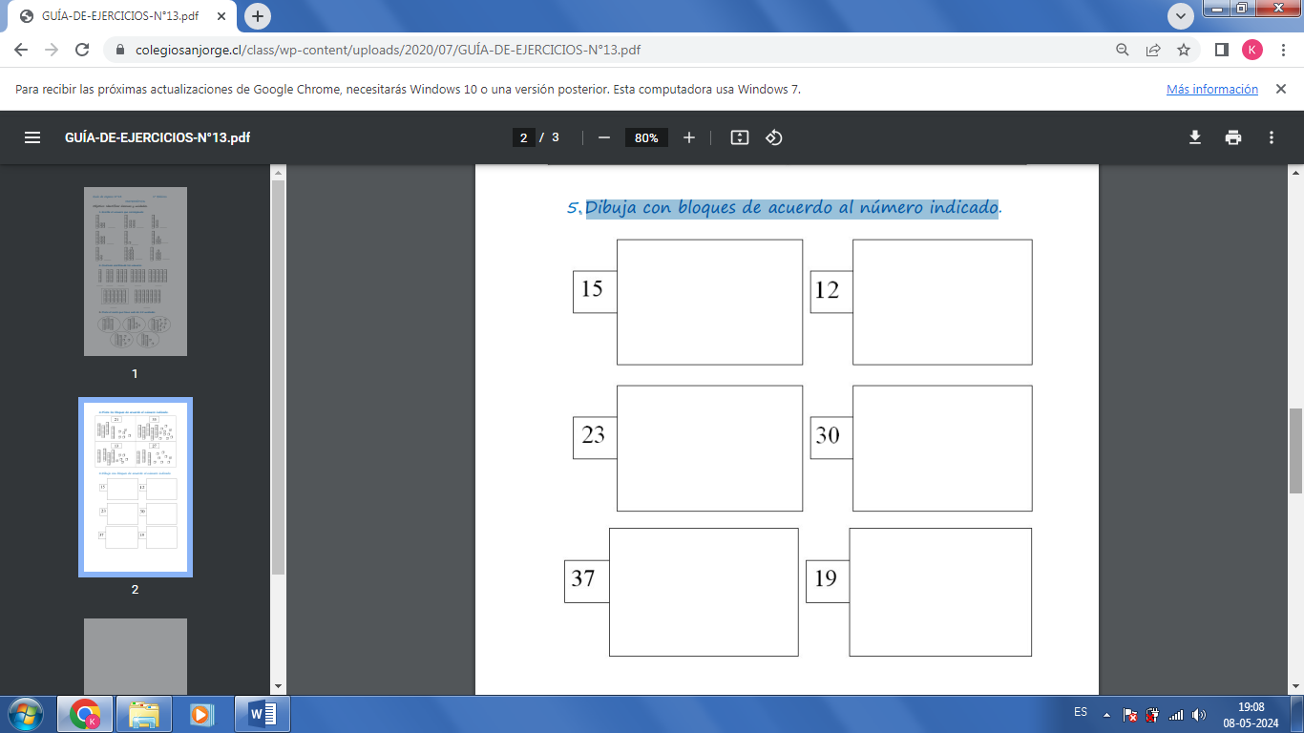Dibuja con bloques de acuerdo al número indicado: